**Урок 23 Розв’язування задач за темою «Відбивання світла. Закони відбивання світла. Плоске дзеркало»**

**Мета уроку:** закріпити знання за темою «Відбивання світла. Закони відбивання світла. Плоске дзеркало», продовжити формувати навички та вміння учнів розв’язувати фізичні задачі, застосовуючи отримані знання.

.

**Хід уроку**

***Бесіда за питаннями***

*1. Чому ми бачимо тіла навколо нас?*

*2. Який кут називають кутом падіння? кутом відбивання?*

*3. Сформулюйте закони відбивання світла.*

*4. За допомогою якого приладу можна переконатись у справдженні законів відбивання світла?*

*5. У чому полягає властивість оборотності світлових променів?*

*6. У якому випадку зображення називають уявним?*

*7. Схарактеризуйте зображення предмета в плоскому дзеркалі.*

*8. Чим розсіяне відбивання світла відрізняється від дзеркального?*

2. Перевірити виконання вправи № 11: завдання 1 – 4 – усно.

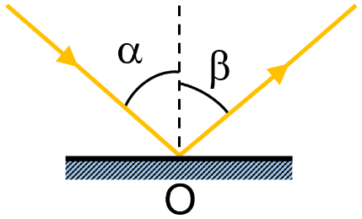

**РОЗВ'ЯЗУВАННЯ ЗАДАЧ**

1. Чому дорівнює кут падіння, якщо кут відбивання 40°?

***Відповідь:*** За 2-м законом відбивання світла α = β = 40°

2. Чому дорівнює кут падіння променя на плоске дзеркало, якщо кут між падаючим променем і дзеркалом 20°?

|  |  |
| --- | --- |
| ***Дано:***  φ = 20° | ***Розв’язання $$α+φ=90°$$ $$α=90°-φ$$ $$α=90°-20°=70°$$***  ***Відповідь:*** |
|  |

3. Чому дорівнює кут відбивання променів від плоского дзеркала, якщо кут між променем, що падає, і відбитим 100°?

|  |  |
| --- | --- |
| ***Дано: $$γ=100°$$*** | ***Розв’язання $$γ=α+β$$***  За 2-м законом відбивання світла: $α=β$ $$β=\frac{γ}{2} β=\frac{100°}{2}=50°$$***Відповідь:*** |
|  |

4. Промінь світла падає на плоске дзеркало. Кут падіння в 2 рази більший, ніж кут між дзеркалом і променем, який падає. Чому дорівнює кут відбивання?

|  |  |
| --- | --- |
| ***Дано: $$α=2φ$$*** | ***Розв’язання $α+φ=90°$ $$2φ+φ=90°$$ $$3φ=90°$$ $$φ=30°$$ $$α=2φ; α=2∙30°=60°$$***    За 2-м законом відбивання світла: $α=β=60°$ ***Відповідь:*** |
|  |

5. Дівчинка стоїть перед плоским дзеркалом. Як зміниться відстань між дівчинкою та її зображенням в дзеркалі, якщо вона відійде від дзеркала на 1 м?

Як дівчинка відійде від дзеркала на $l=1 м$, то її зображення віддалиться від дзеркала на 1 м. Тобто $L=2l=2 1 м=2 м$– на стільки збільшиться відстань між дівчинкою та її зображенням.

6. Дівчинка наближається до плоского дзеркала зі швидкістю 0,25 м/с. З якою швидкістю вона зближується зі своїм зображенням?

Так як дівчинка наближається до дзеркала із швидкістю $v=0,25 м/с$, то й зображення дівчинки наближається до дзеркала з такою ж швидкістю.

$v_{1}=2v=2 0,25 м/с=0,5 м/с$– швидкість наближення дівчинки із її зображенням.

7. З яких точок простору олівець можна буде бачити в плоскому дзеркалі повністю?

а) Будуємо зображення *А*1*В*1 олівця *АВ* у плоскому дзеркалі.

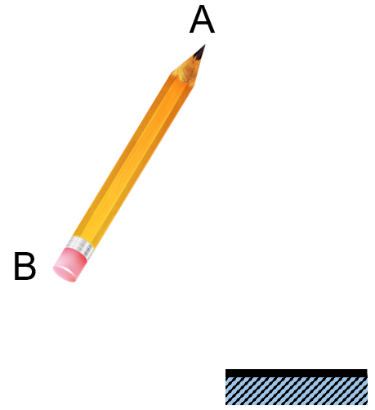 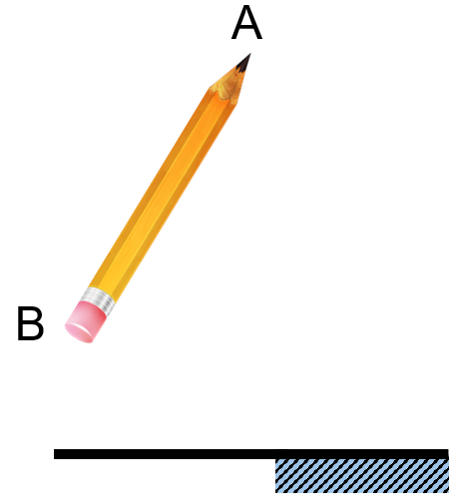 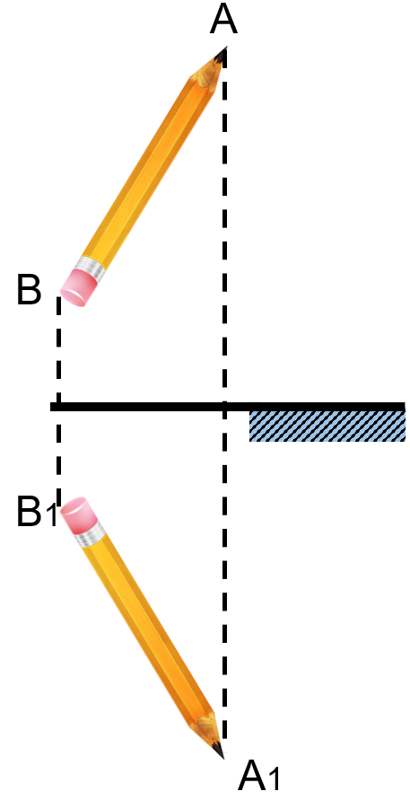

б) Проводимо із точок *А*1 і *В*1 прямі через краї дзеркала. Позначимо область, з якої можна бачити точку *А*1, жовтим кольором (I), – точку *В*1 – блакитним кольором (II). Зеленим кольором позначимо область, з якої можна бачити як точку *А*1 так і точку *В*1 тобто весь олівець (III).

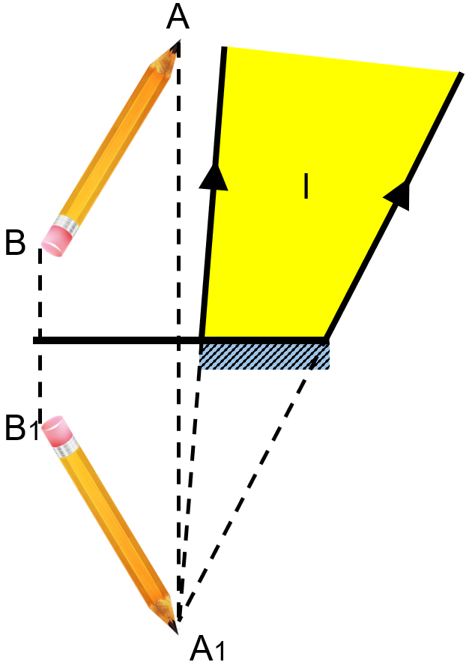 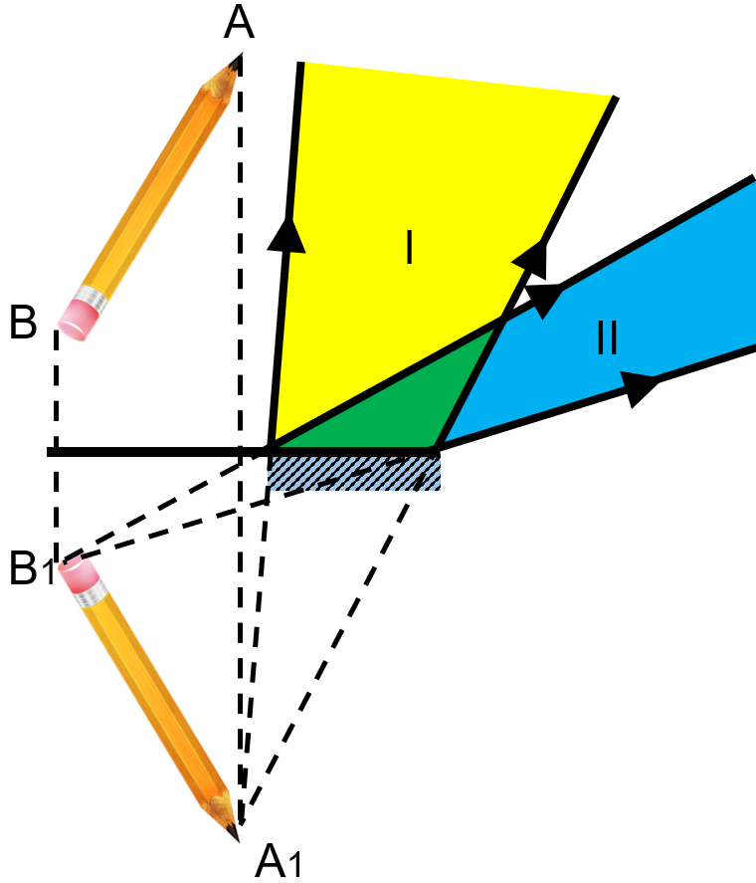 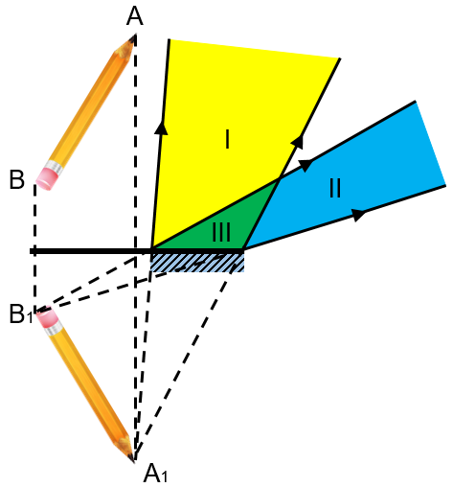

8. Ваза була розташована на відстані 30 см від плоского дзеркала. Потім вазу пересунули від дзеркала на 10 см у напрямку, перпендикулярному до поверхні дзеркала, і на 15 см – паралельно їй. Якою була відстань між вазою та її зображенням? якою вона стала?

|  |  |
| --- | --- |
| ***Дано: $$d_{1}=30 см=0,3 м$$ $$∆d_{2}=10 см=0,1 м$$ $$∆d_{3}=15 см=0,15 м$$*** | ***Розв’язання***    *Рис. 1 Рис. 2*  Зробимо пояснювальне креслення, де позначимо відомі нам відстані (рис. 1). Знайдемо місце розташування зображення предмета для кожної із зазначених позицій предмета, ґрунтуючись на тому, що зображення предмета в плоскому дзеркалі розташоване на тій самій відстані від дзеркала, що і сам предмет (рис. 2).  Визначимо відстань *l*1 – між предметом та його зображенням у першому випадку (позиція предмета 1): $$l_{1}=2d_{1}; l_{1}=2∙0,3 м=0,6 м$$ Визначимо відстань *l*2 – між предметом та його зображенням у другому випадку (позиція предмета 2), враховуючи, що пересування предмета паралельно поверхні дзеркала не змінює відстані між предметом та його зображенням: $$l_{2}=2\left(d_{1}+∆d_{2}\right); l_{2}=2∙\left(0,3 м+0,1 м\right)=0,8 м$$ ***Відповідь:*** відстань від предмета до його зображення в позиції 1 дорівнює 0,6 м, у позиції 2 – 0,8 м. |
| $$l_{1} - ?$$ $$l_{2} - ?$$ |

**Домашнє завдання**

Повторити § 11, Вправа № 11 (6 – 8)

Д/з надішліть на Human,

Або на електронну адресу Kmitevich.alex@gmail.com